
实验课程： | 计算机组成原理
实验项目： | 实验二 多位快速加法器设计实验
指导教师：
学生姓名:
学生学号：
班 级：
实验地点：
实验时间：
实验成绩：
成都信息工程大学计算机学院

课
程
实
验
报
告

实验二 多位快速加法器设计实验

一、实验目的
本实训项目帮助学生从可控加减法单元，先行进位电路，四位快速加法器逐步构建 16 位、32 位快速加法器。学生还可以设计阵列乘法器，乘法流水线，实现原码一位乘法器，补码一位乘法器、运算器等教材上的核心内容。

二、实验原理、内容与步骤
实验原理、实验内容参考：
- 八位可控加减法器原理与实现
- 补码减法变加法原理
减法变加法原因：
负数的减法运算也要设法化为加法来做，其所以使用这种方法而不使用直接减法，是因为它可以和常规的加法运算使用同一加法器电路，从而简化了计算机的设计。
[－ｙ]_{补}＝－[ｙ]_{补}原理：
[ｘ＋ｙ]_{补}＝[ｘ]_{补}＋[ｙ]_{补} (mod 2)
[ｙ]_{补} ＝[ｘ＋ｙ]_{补}－[ｘ]_{补} (a)
[ｘ－ｙ]_{补}＝[ｘ＋(－ｙ)]_{补}＝[ｘ]_{补}＋[－ｙ]_{补}
[－ｙ]_{补} ＝[ｘ－ｙ]_{补}－[ｘ]_{补} (b)
将式(a)与(b)相加，得
[－ｙ]_{补}＋[ｙ]_{补}＝[ｘ＋ｙ]_{补}＋[ｘ－ｙ]_{补}－[ｘ]_{补}－[ｘ]_{补}
＝[ｘ＋ｙ＋ｘ－ｙ]_{补}－[ｘ]_{补}－[ｘ]补
＝[ｘ＋ｘ]_{补}－[ｘ]_{补}－[ｘ]_{补}＝0
故 [－ｙ]_{补}＝－[ｙ]_{补}
- 可控加减法电路原理与设计
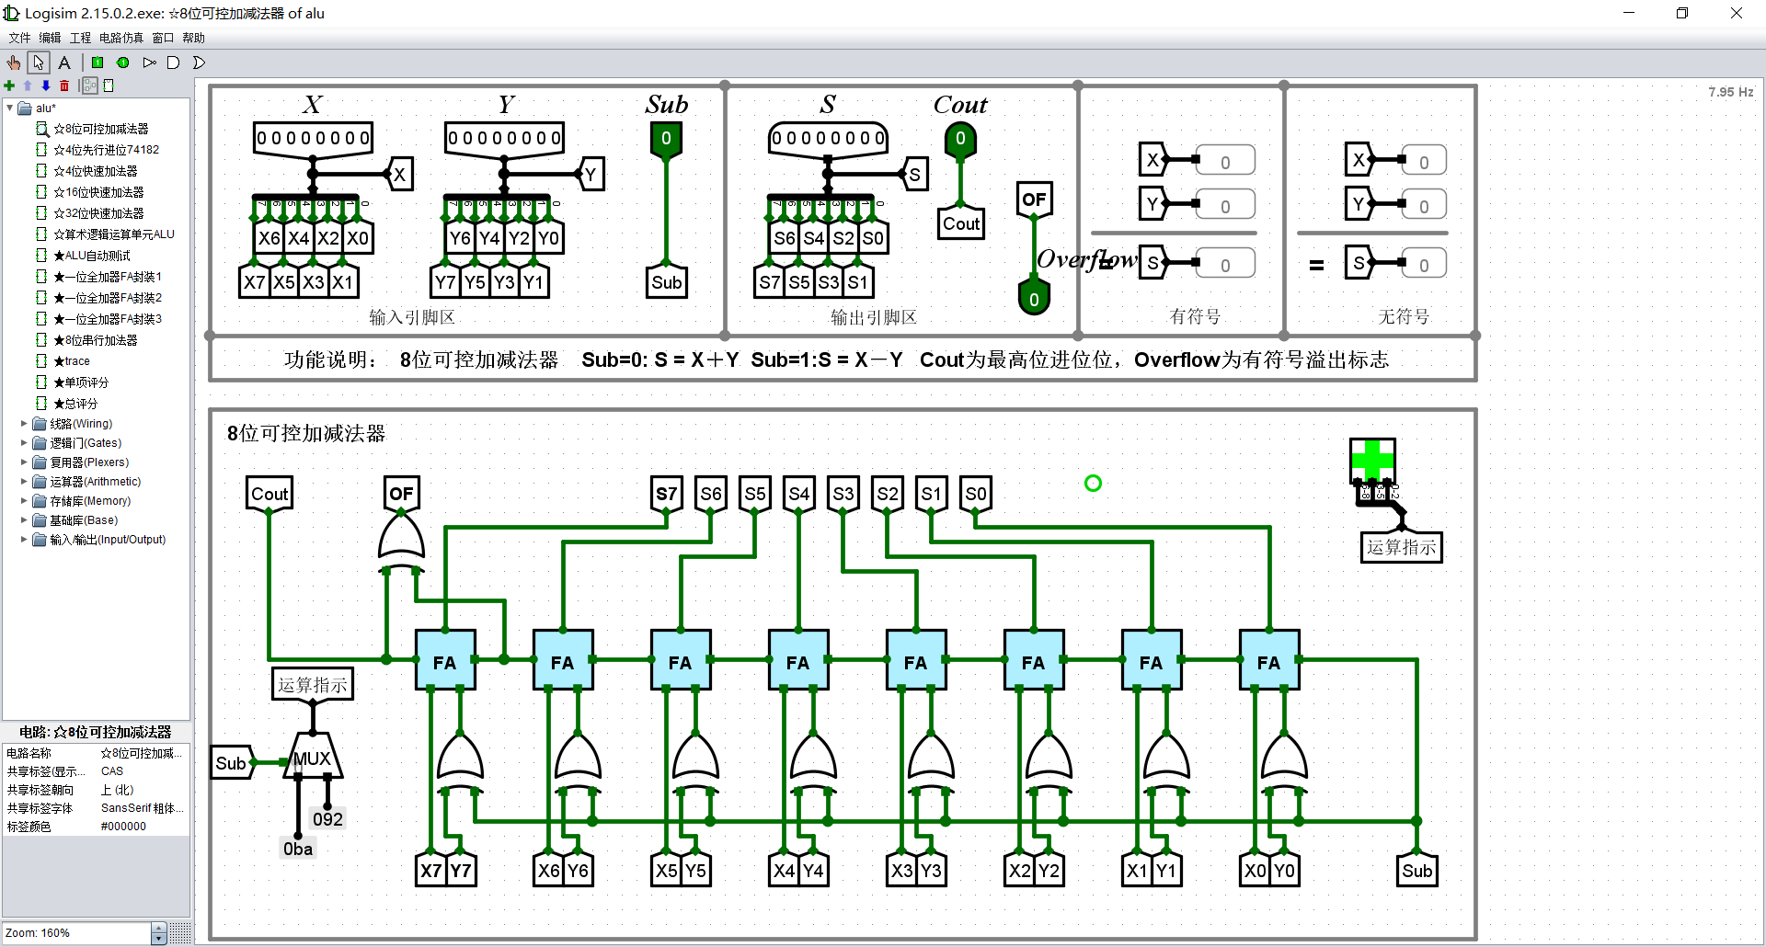
8位可控加减法器
2、4位先行进位电路原理与设计
- 并行进位信号的传递逻辑
C1 = G1 + P1*C0
C2 = G2 + P2*G1 + P2*P1*C0
C3 = G3 + P3*G2 + P3*P2*G1 + P3*P2*P1*C0
C4 = G4 + P4*G3 + P4*P3*G2 + P4*P3*P2*G1 + P4*P3*P2*P1*C0

- 4位并行进位信号的逻辑与电路设计
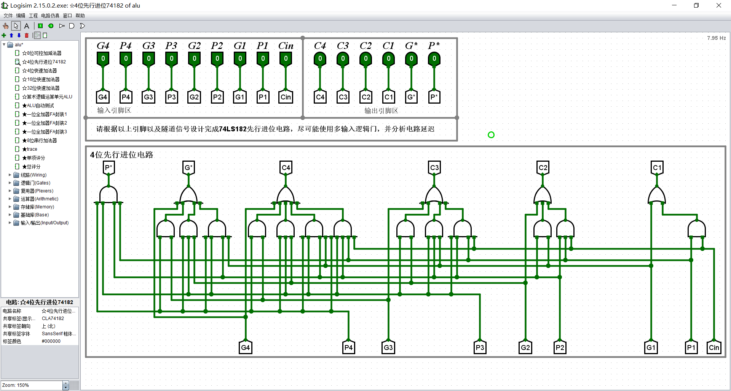
4位先行进位74182
3、4位快速加法器的原理与设计
- 4位快速加法器的设计原理
4位先行仅为电路，加上生成Gi、Pi的与门异或门电路，再加上四个异或门就可以构成四位快速加法器。
C_{n} = C_{n-1}+P_{n-1} C_{n-1}
Cn=X_{n}Y_{n}
Pn = Xn⊕ Yn
- 4位快速加法器的电路设计
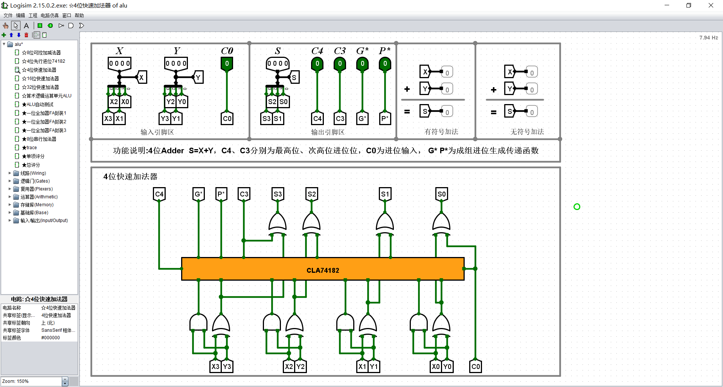
4位快速加法器
- 16位快速加法器原理与设计
- 16位快速加法器的原理
基本原理同四位，并在此基础之上，依靠G*和P*的计算方法快速得到进位快速加法器的”C0”,从而可有效的降低时间延迟。
- 16位快速加法器的电路设计
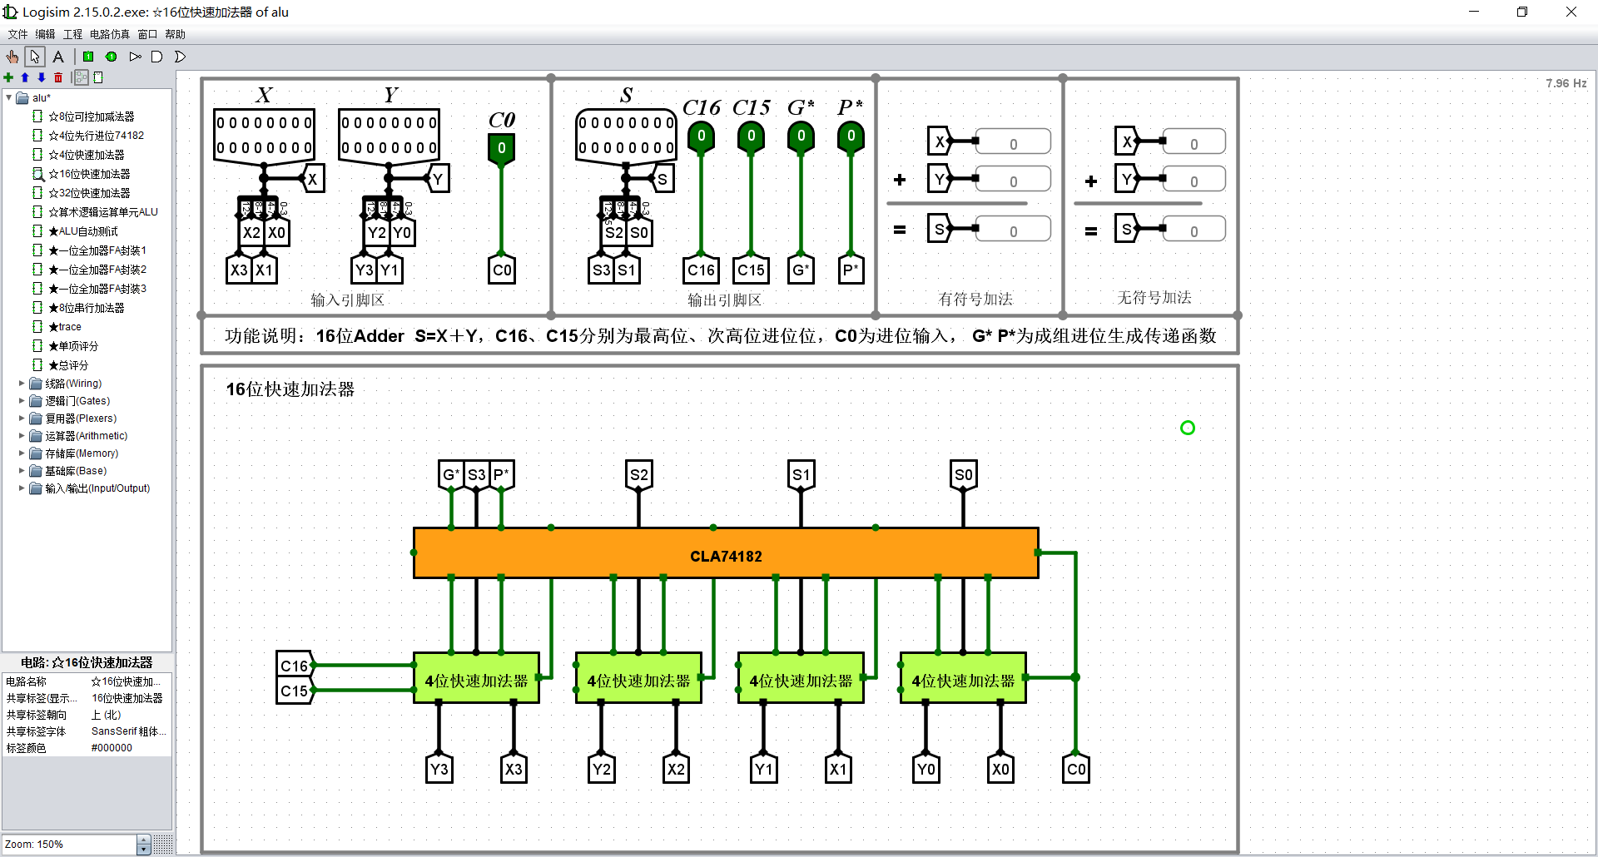
16位快速加法器
- 32位快速加法器原理与设计
- 32位快速加法器的原理
基本原理同四位，并在此基础之上，通过串联快速得到C0,加快运算速度，从而可有效的降低时间延迟。
- 32位快速加法器的电路设计
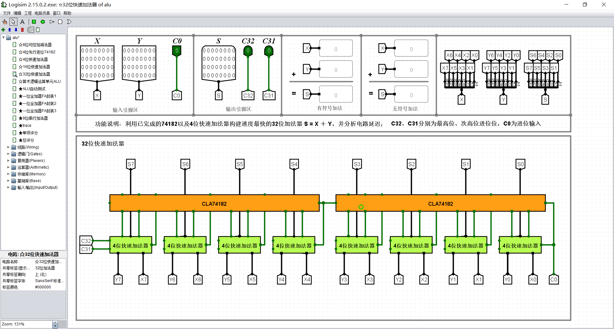
32位加法器

三、实验结论及分析
（实验完成功能情况、电路延迟性能分析——几级门电路延迟？、存在问题分析或改进思路、自己的心得体会等。）
实验完成功能情况：本次实验通过完成8位可控加减法器电路、4位先行进位74182电路、4、16、32位快速加法器共五个电路。
电路延迟性能分析：
8位可控加减法器电路：5级门电路，时间延迟为22T
4位先行进位74182电路：2级门电路，时间延迟为2T
4位快速加法器：4级门电路，时间延迟为8T
16位快速加法器：6级门电路，时间延迟为14T.
32位快速加法器：6级门电路，时间延迟为14T.
存在问题分析或改进思路：在连线需认值细心，在上次和这次实验，都遇到了因连线错误（两条相近的线连到了一起）而出错，而很难找出错误原因，会浪费大量时间差错。
心得体会：经过这次运算器实验，我温习了运算器这一章的知识，加深巩固了如补码加减法的运算法则、原理，四位先行进位电路的原理，在绘图中更是牢记了c1到c4的表达式，以及4、16、32位加法器的原理。并且对Logisim这个实验软件使用更加得心应手。总而言之，这次实验可谓收获颇丰。

